UBND QUẬN LONG BIÊN

TRƯỜNG TIỂU HỌC LONG BIÊN

SÁNG KIẾN KINH NGHIỆM

Sử dụng bộ kí hiệu Âm nhạc trong dạy học phân môn Tập đọc nhạc lớp 4

Lĩnh vực/ Môn: Âm nhạc
Cấp học: Tiểu học
Họ và tên tác giả: Phạm Công Minh
Chức vụ: Giáo viên Âm nhạc
ĐT: 0345720671
Đơn vị công tác: Trường tiểu học Long Biên
Quận Long Biên - Hà Nội

Long Biên, tháng …. năm 2023

MỤC LỤC

PHẦN THỨ NHẤT – ĐẶT VẤN ĐỀ
- Lí do chọn đề tài  - Mục đích nghiên cứu | 1  1
PHẦN THỨ HAI – GIẢI QUYẾT VẤN ĐỀ
- Cơ sở lí luận  - Thực trạng  - Biện pháp thực hiện  - Sáng tạo sử dụng kí hiệu bàn tay, khuông nhạc bàn tay  - Kí hiệu bàn tay  - Khuông nhạc bàn tay  - Đưa màu sắc gắn với các nốt nhạc  - Sáng tạo bộ kí hiệu nốt nhạc bằng nam châm  - Kết quả đạt được  - Đối với giáo viên  - Đối với học sinh | 2  2  3  4  5  6  8  8  9  9
PHẦN THỨ BA – KẾT LUẬN VÀ KHUYẾN NGHỊ | 10
PHỤ LỤC
TÀI LIỆU THAM KHẢO

DANH MỤC CÁC CHỮ VIẾT TẮT

STT | Chữ viết tắt | Chữ viết đầy đủ
1 | GDPT | Giáo dục phổ thông
2 | TĐN | Tập đọc nhạc
3 | SGD | Sở giáo dục
4 | PGD | Phòng giáo dục
5 | TH | Tiểu học
6 | HS | Học sinh
7 | GV | Giáo viên
8

PHẦN THỨ NHẤT
ĐẶT VẤN ĐỀ
I. Lí do chọn đề tài:
Dân tộc Việt Nam là một dân tộc vốn có năng khiếu nghệ thuật và truyền thống yêu âm nhạc từ rất lâu đời. Với người Việt Nam, âm nhạc cần thiết như cơm ăn nước uống, như không khí để thở. Bởi vậy, cha ông ta đã tận dụng mọi cơ hội để “làm” âm nhạc nhằm tô điểm cho cuộc sống thêm tươi đẹp. Âm nhạc là một môn nghệ thuật được rất nhiều người yêu thích và sử dụng phổ biến trong cuộc sống hàng ngày. Giáo dục Âm nhạc là giáo dục thẩm mĩ cho con người. Một trong những con đường giáo dục thẩm mĩ nhanh và hiệu quả nhất là giáo dục thông qua các môn học nghệ thuật trong đó có môn Âm nhạc.
Bước đầu rèn luyện làm quen một số kỹ năng đơn giản về ca hát và tập đọc nhạc, tạo cho các em hứng thú giáo dục năng lực cảm thụ âm nhạc, kích thích tiềm năng nghệ thuật làm cho đời sống tinh thần các em phong phú. Phát triển trí tuệ hướng tới những tình cảm lành mạnh, giúp các em lĩnh hội và cảm thụ, hiểu được cái hay, cái đẹp trong môn âm nhạc, khích lệ các em hăng hái hoạt động góp phần làm thư giãn đầu óc, làm cân bằng để học tốt môn học khác.
II. Mục đích nghiên cứu
Hiện nay nội dung âm nhạc đã được điều chỉnh phù hợp với các cấp học. Ngay từ đầu năm học, trường tiểu học Long Biên chúng tôi đã sớm triển khai việc đổi mới phương pháp dạy học coi đây là một trong những nhiệm vụ trọng tâm nhằm nâng cao chất lượng giáo dục.
Là một giáo viên Âm nhạc trong trường tiểu học, qua trực tiếp giảng dạy tôi nhận thấy môn Âm nhạc là môn học được các em vô cùng yêu thích. Tôi cũng may mắn được giảng dạy bộ môn Âm nhạc song song hai chương trình sách giáo khoa đó là: Chương trình Âm nhạc hiện hành năm 2006 và bộ môn Âm nhạc trong chương trình GDPT mới năm 2018. Về cốt lõi thì vai trò của môn Âm nhạc là vẫn giữ nguyên nhưng đối với bộ môn Âm nhạc trong chương trình GDPT năm 2018 đòi hỏi các em phải tiếp cận một cách linh hoạt, chủ động và sáng tạo hơn.
Với chương trình âm nhạc hiện hành thì phân môn đọc nhạc chỉ học đối với khối lớp 4 và 5, khi các em đã cơ bản nắm được một số kiến thức lí thuyết âm nhạc ở lớp 3. Nhưng với chương trình môn Âm nhạc mới thì phân môn Đọc nhạc được thực hiện ngay từ lớp 1. Mà để học tốt phân môn này, các em nắm được lí thuyết âm nhạc cơ bản, thực hiện tốt các kĩ năng gõ đệm…đây là thử thách vô cùng lớn với các em.
Trước thực trạng trên, tôi đã nghiên cứu, xây dựng, triển khai thực hiện và chọn đề tài “Sử dụng bộ kí hiệu âm nhạc trong dạy học phân môn TĐN lớp 4” nhằm mục đích giúp các em tiếp cận và phát huy khả năng sáng tạo để nâng cao chất lượng giáo dục môn Âm nhạc.
PHẦN THỨ HAI
GIẢI QUYẾT VẤN ĐỀ
- Cơ sở lí luận:
Năm học 2020 – 2021 bộ môn âm nhạc cấp tiểu học bắt đầu được giảng dạy theo chương trình GDPT mới. Chương trình mới được xây dựng với nhiều hoạt động đa dạng, phong phú về nội dung và hình thức, nhằm đáp ứng nhu cầu, sở thích của học sinh.
Trong những năm học gần đây SGD và PGD đã có những văn bản cụ thể quy định hướng dẫn việc làm và sử dụng thiết bị, đồ dùng dạy học âm nhạc nhằm đổi mới phương pháp dạy học và phát huy tính tích cực ở người học, đồng thời khuyến khích người dạy tìm tòi, sáng tạo và khai thác sử dụng các thiết bị đồ dùng một cách có hiệu quả.
Vậy làm thế nào để giúp các em hát đúng giai điệu, đọc đúng cao độ, trường độ, tiết tấu các nốt nhạc trong một bài tập đọc nhạc. Qua quá trình thực dạy môn âm nhạc ở trường TH Long Biên, tôi rất tâm đắc với việc nghiên cứu và sử dụng bộ kí hiệu âm nhạc trong dạy học phân môn tập đọc nhạc. Tôi cho rằng đây là một việc cần sớm được thực hiện và triển khai rộng rãi đến toàn thể đội ngũ giáo viên âm nhạc Bởi vì chúng không những giúp cho các em học sinh dễ làm quen và tiếp cận hơn đối với phân môn tập đọc nhạc mà còn góp phần làm phong phú hơn trong cách dạy học của mỗi giáo viên. Thông qua việc sử dụng bộ kí hiệu âm nhạc sẽ giúp cho người dạy và người học luôn sáng tạo vsf kiên trì trong suốt quá trình dạy và học. Đó chính là tiền đề cho việc nghiên cứu và sáng tạo bộ kí hiệu âm nhạc phục vụ giảng dạy phân môn tập đọc nhạc của bản thân tôi.
- Thực trạng:
Hiện nay các trường Tiểu học đã có các lớp Âm nhạc riêng biệt, khang trang, cơ sở vật chất và các trang thiết bị khá đầy đủ để phục vụ cho việc dạy và học. Phong trào học Âm nhạc ngày càng sôi nổi, hầu hết các em học sinh hào hứng học và môn học đã được chú ý. Tất cả mọi người đã hiểu được đây là một môn học nghệ thuật, môn học có đóng góp rất lớn đến việc giáo dục trẻ, môn học góp phần không nhỏ vào việc hình thành nhân cách và phát triển toàn diện cho học sinh. Vì vậy không ít giáo viên, học sinh, các bậc phụ huynh đã coi trọng và đầu tư cho môn học.
Để giảng dạy môn Âm nhạc trong chương trình đào tạo được thành công, điều này phụ thuộc rất nhiều vào các yếu tố như : Tài liệu, phương tiện, đồ dùng trực quan.
Bên cạnh đó nhà trường còn luôn nhận được sự quan tâm ủng hộ của các cấp, ban ngành, hội cha mẹ học sinh về việc hỗ trợ cơ sở vật chất đặc biệt là sự đầu tư các trang thiết bị phục vụ giảng dạy như : Các nhạc cụ gõ, sách tham khảo, một số tranh ảnh, đàn Organ, thanh phách, …Từ đó mà việc dạy học ngày càng được cải thiện đem lại hiệu quả rõ rệt.
Tuy nhiên việc vận dụng các dụng cụ hỗ trợ cho việc dạy và học của giáo viên chưa linh hoạt, một số đồ dùng được trang bị chưa hợp lí không sử dụng được. Bên cạnh đó do quan niệm của một số giáo viên, phụ huynh về môn học còn hạn chế, chưa coi trọng môn học, chưa quan tâm mua sắm đồ dùng học tập cho học sinh,...
Lứa tuổi các em còn quá nhỏ để hiểu rõ về nhịp, phách, tiết tấu, một số em gõ đệm chưa chuẩn, một số em chưa nhớ vị trí các nốt nhạc, nhiều em không có năng khiếu về nghe và cảm thụ âm nhạc. Đặc biệt là bản thân các em, nhiều em chưa nhớ hết các nốt nhạc, vì vậy giáo viên phải mất khá nhiều thời gian để dạy cái căn bản nhất về kiến thức lớp 3, đó là cho các em nắm được tên nốt và vị trí nốt ở trên khuông nhạc.
Năm học 2020 - 2021 bản thân tôi được phân công giảng dạy bộ môn Âm nhạc nhạc ở tất cả các khối lớp. Khối lớp tôi chọn để thực nghiệm là khối lớp 4, cụ thể lớp 4A1 với số học sinh 30 em một con số cũng tương đối dễ giáo viên dễ dàng trong việc hướng dẫn các em tiếp thu bài. Những năm học trước, từ lớp 1 đến lớp 3 các em được giới thiệu một số kí hiệu ghi nhạc nhưng chưa được cụ thể. Qua 3 tháng hè, những kiến thức đã học thì các em quên hết, việc học các kí hiệu âm nhạc lại phải quay về từ đầu. Thực tế, đa phần các em ở lớp yếu về phân môn Tập đọc nhạc, do việc xem môn học này là môn phụ, không quan trọng. Sau một quá trình giảng dạy, tôi đã nhận thấy sự thấy đổi rõ rệt đối với các em học sinh. Các em đã nhận biết nhanh, chính xác được tên, vị trí các nốt nhạc trên khuông nhạc của bài TĐN được học. Tôi cho rằng việc sử dụng bộ kí hiệu âm nahjc trong phân môn tập đọc nhạc cần được thực hiện phổ biến rộng rãi tới đội ngũ giáo viên đang làm nhiệm vụ giảng dạy bộ môn âm nhạc ở tất cả các trường tiểu học.
- Biện pháp thực hiện:
- Sáng tạo sử dụng kí hiệu bàn tay, khuông nhạc bàn tay
Với chương trình âm nhạc hiện hành, các em học sinh lớp 4 mới bắt đầu được tiếp cận với các nốt nhạc. Chính vì vậy việc ghi nhớ được tên nốt nhạc cũng như vị trí các nốt trên khuông còn gặp nhiều khó khăn. Để tiếp cận với chương trình GDPT 2018 cũng như giúp các em ghi nhớ được tên nốt, vị trí các nốt nhạc trên khuông một cách dễ dàng nhất, tôi đã hướng dẫn các em sử dụng khuông nhạc bàn tay và kí hiệu bàn tay.
  - Kí hiệu bàn tay
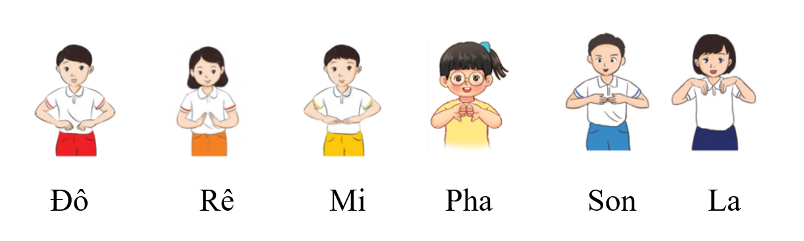
Đọc nhạc theo kí hiệu bàn tay (tiếng Anh: reading music with hand signs) là phương pháp đọc nhạc mà các nốt nhạc được kí hiệu bằng các tư thế khác nhau của bàn tay, nhằm “đơn giản hóa” việc đọc nhạc cho mọi đối tượng. Phương pháp này rất hiệu quả đối với những người mới làm quen việc đọc nhạc. Đọc nhạc theo kí hiệu bàn tay vui hơn, dễ hơn so với đọc nhạc theo kí hiệu ghi nhạc, bởi vì: Học sinh được đọc nhạc kết hợp vận động cơ thể, tư thế thoải mái hơn, học sinh được trợ giúp về mặt trực quan, dễ cảm nhận tương quan về cao độ.
Kí hiệu bàn tay là mỗi âm trong 7 nốt nhạc sẽ tương ứng với một kí hiệu (tư thế) của bàn tay để các em có thể vừa đọc nhạc vừa dùng tay của mình thể hiện các kí hiệu đó. Các kí hiệu bàn tay có vị trí cao thấp khác nhau tùy thuộc vào cao độ của các nốt.
Ví dụ: Khi học sinh đọc nốt Son thì bàn tay đưa lên cao hơn so với nốt Mi, học sinh được đọc nhạc như trò chơi, học sinh có thể sáng tạo bài đọc nhạc, ví dụ một bạn xung phong lên bảng làm kí hiệu để cả lớp đọc nhạc (có sự hướng dẫn, hỗ trợ của GV), HS sẽ không bị quá tải về nội dung.
Áp dụng kí hiệu bàn tay vào bài TĐN số 2: Nắng vàng
Nếu không sử dụng kí hiệu bàn tay trong bài đọc nhạc sẽ khiến học sinh khó nhớ được tên các nốt nhạc, vì thế nếu ứng dụng kí hiệu bàn tay vào bài sẽ giúp cho học sinh dễ dàng đọc được tên các nốt nhạc một cách nhanh chóng và thành thạo, từ đó các con sẽ cảm thấy việc đọc nhạc trở nên dễ dàng hơn.

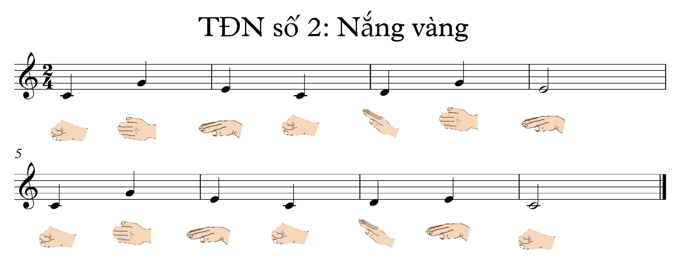
  - Khuông nhạc bàn tay
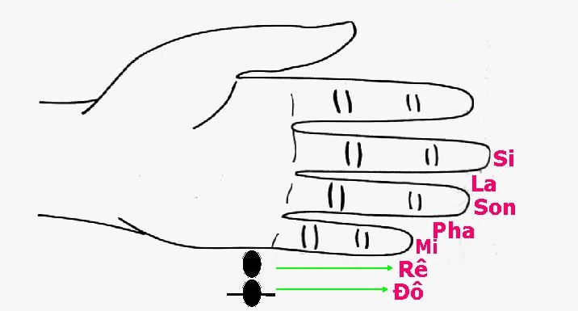
Như chúng ta đã biết, khuông nhạc gồm 5 dòng kẻ song song, khoảng cách giữa các dòng kẻ tạo thành 4 khe bằng nhau, số thứ tự sẽ được đánh từ dưới đi lên. Bên cạnh đó còn có các dòng kẻ phụ và khe phụ. Khuông nhạc dùng để xác định độ cao của các âm thanh, các nốt nhạc được phân bố theo thứ tự liền bậc: Đồ, Rê, Mi, Fa, Sol, La, Si.
Bàn tay con người có 5 ngón cũng giống như 5 dòng kẻ của khuông nhạc. Việc xác định các nốt trên khuông nhạc đối với học sinh tiểu học là rất khó, trừu tượng nhưng khi dùng “bàn tay” làm “khuông nhạc” thì học sinh dễ trực quan, nhận biết vị trí các nốt có thể nhanh chóng và hiệu quả hơn, vì “bàn tay” rất gần gũi và thực tế, dễ sử dụng đối với các em. Cho nên việc giáo viên sử dụng “ khuông nhạc bàn tay” trong dạy học Tập đọc nhạc, ghi nhớ tên gọi và vị trí nốt nhạc là cần thiết.
+ Nốt Đô - nằm ở trên dòng kẻ phụ số 1
+ Nốt Rê - nằm ở khe phụ số 1 (Hoặc nằm dưới dòng kẻ 1 – dưới ngón tay út)
+ Nốt Mi - nằm ở trên dòng kẻ 1 (nằm trên ngón út)
+ Nốt Fa - nằm ở khe nhạc số 1
+ Nốt Sol – nằm trên dòng kẻ số 2 (nằm trên ngón áp út)
+ Nốt La – nằm ở khe nhạc số 2
+ Nốt Si – nằm trên dòng kẻ số 3 (ngón giữa)
- Luyện đọc và tập thói quen nhớ các nốt nhạc trên khuông nhạc:
Học sinh miệng đọc tên chuỗi âm thanh đi lên và đi xuống đồng thời dùng tay phải chỉ vào bàn tay trái lần lượt theo vị trí từng nốt nhạc trên “khuông nhạc bàn tay trái”. Như vậy cứ mỗi tiết học nhạc học sinh sẽ được tiếp xúc với 7 tên và vị trí 7 nốt nhạc đó khoảng 3, 4 lần. Dần dần tạo thói quen nhớ một cách chắc chắn vị trí từng nốt nhạc trên khuông nhạc. Từ đó giúp các em xác định nhanh, chính xác được vị trí các nốt nhạc trong bài Tập đọc nhạc.
Đầu mỗi tiết học điều cho học sinh luyện tập kết hợp với việc kiểm tra. Cuối tiết học yêu cầu học sinh về chép lại bài TĐN thế là các em được khắc sâu một lần nữa.
Ví dụ: Khi dạy bài TĐN số 4: Con chim ri
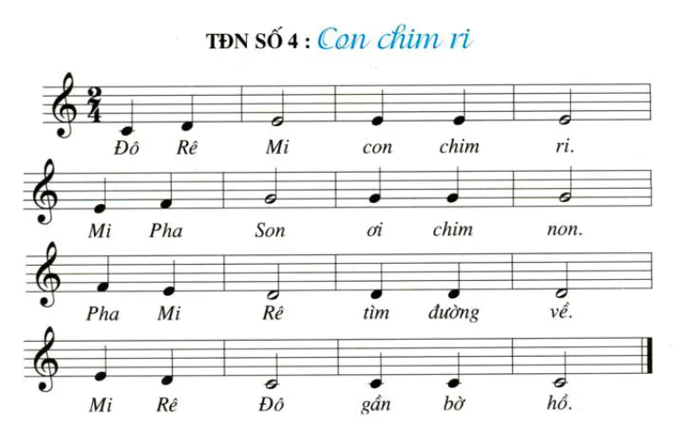
Với bài này vì các nốt nhạc trong bài được lặp lại và các nốt nhạc sắp xếp liền kề nhau theo chuỗi âm thanh đi lên, đi xuống tôi tiến hành kiểm tra các em trên khuông nhạc bàn tay trái theo chuỗi âm thanh đi lên, đi xuống. Sau đó dựa vào cơ sở các nốt nhạc trong bài TĐN, kết hợp quan sát tay, học sinh chỉ trên khuông nhạc bàn tay trái như thế đến hết bài (khoảng 2, 3 lần, lần sau nhanh hơn). Sau đó tôi cho các em hoạt động nhóm 2 để các em tự kiểm tra nhau qua từng khuông nhạc. Tôi theo dõi giúp đỡ những nhóm nói chậm, nhóm có những em yếu. Cuối cùng tôi kiểm tra cả lớp dựa vào các nốt nhạc có trong bài TĐN qua khuông nhạc bàn tay trái một lần nữa rồi hướng dẫn các em đọc tên nốt nhạc có trong bài TĐN được học.
Sau mỗi tiết học tôi sẽ tổ chức cho các em chơi một sô các trò chơi như: Bàn tay trái,..... để củng cố lại kiến thức đã học.
- Đưa màu sắc gắn với các nốt nhạc
Để phong phú hơn tôi đã kết hợp âm nhạc với mỹ thuật, lồng ghép các tên nốt tương ướng với các màu sắc mỗi nốt nhạc được quy ước bởi 1 màu sắc:
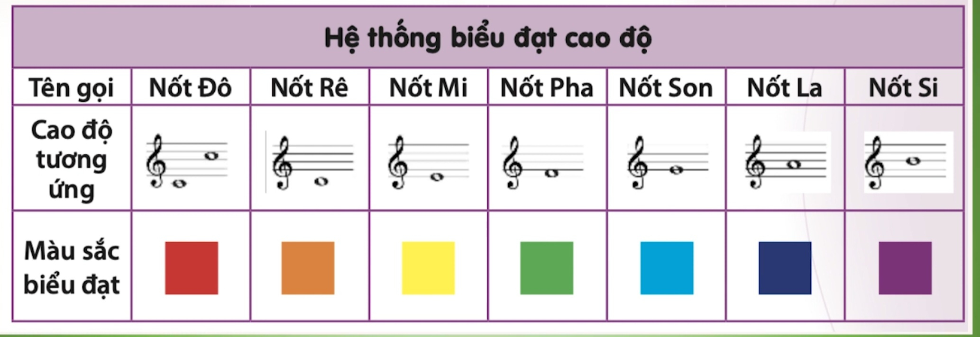
+ Nốt Đô với màu Đỏ
+ Nốt Rê với màu cam
+ Nốt Mi với màu vàng
+ Nốt Fa với màu lục
+ Nốt Sol với màu lam
+ Nốt La với màu tràm
+ Nốt Si với màu tím
Sau khi sắp xếp các nốt nhạc tương ứng với các màu sắc khác nhau tôi sẽ cho các em nghe và hát theo một nét nhạc rất vui giúp các em có thể nhớ được tên cũng như cao độ của các nốt nhạc thông qua các màu sắc.
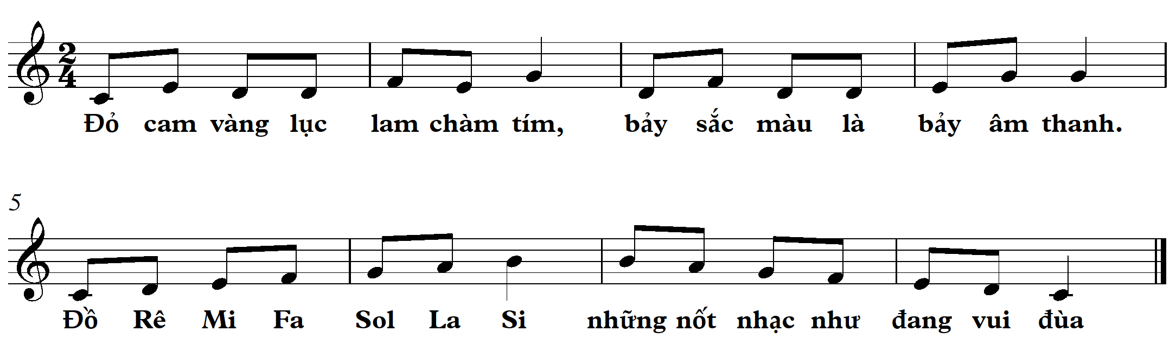

Ví dụ: Bài TĐN số 2: Nắng vàng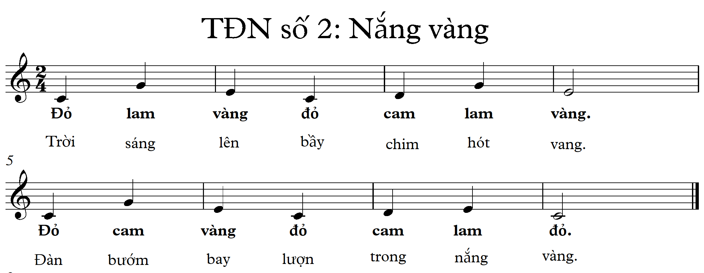

- Sáng tạo bộ kí hiệu nốt nhạc bằng nam châm
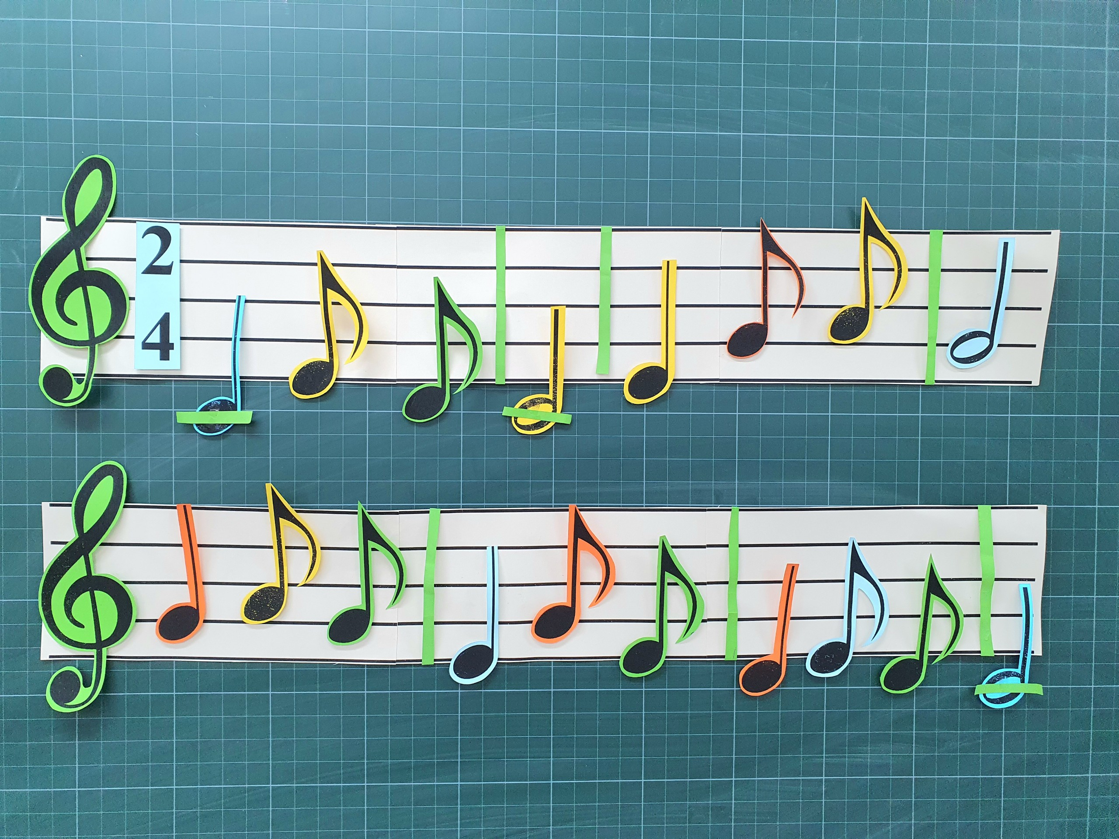

Bộ kí hiệu âm nhạc được làm từ những vật liệu rất đơn giản như: Đề can, keo dính 2 mặt, nam châm,......
Bộ kí hiệu rất hữu ích và đa công dụng trong các tiết tập đọc nhạc, giúp các em có thể nhận diện được các hình nốt nhạc, cũng như vị trí các nốt nhạc trên khuông nhạc.
Khi dạy tập nhận biết nốt nhạc trên khuông tôi chỉ cần vừa nói tên nốt vừa gắn hình nốt vào vị trí dòng kẻ nhạc ở trên bảng mà không cần mất nhiều thì giờ để vẽ mẫu.
Khi dạy các bài học tập kẻ khuông nhạc và viết khóa son, tập viết nốt nhạc trên khuông, ôn tập nốt nhạc. Tôi sử dụng các nốt nhạc để tổ chức các trò chơi củng cố vừa giúp học sinh thuộc bài tại lớp, vừa làm cho không khí lớp học sôi nổi.
Ngoài ra, chúng ta còn có thể sử dụng các nốt nhạc bằng nam châm để ghép thành các bài tập đọc nhạc rất sinh đông mà không cần đến tranh vẽ của thiết bị, cũng như khi dạy các tiết ôn tập đọc nhạc.
- Kết quả đạt được
Năm học 2021 – 2022 do tình hình dịch bệnh Covid – 19 kéo dài các em phải học chủ yếu dưới hình thức trực tuyến càng khiến cho phân môn Tập đọc nhạc trở nên khó khăn hơn.
Sau khi nhận thấy được hiệu quả của phương pháp, năm học 2022 - 2023 này tôi đã áp dụng cho toàn bộ khối 4 của trường. Qua việc khảo sát tối thấy số số HS rất hứng thú với môn học tăng từ 15% lên 60%; số HS không hứng thú với môn học giảm từ 38% xuống còn 10%. Kết quả đánh giá chất lượng môn Âm nhạc cũng thay đổi đáng kể. Số HS hoàn thành tốt tăng từ 25% lên 43%; số HS đạt hoàn thành môn học giảm từ 75% xuống còn 57%. Không có HS chưa hoàn thành.
- Đối với giáo viên
- Giáo viên chủ động và sáng tạo hơn trong việc nghiên cứu bài dạy để tìm ra các phương pháp sáng tạo phù hợp, giúp cho mỗi giờ lên lớp là một hoạt động âm nhạc mang nhiều màu sắc âm thanh.
- Điều đặc biệt là sau khi áp dụng biện pháp vào phân môn tập đọc nhạc thu lại được hiệu quả cao thì tôi lại nhận thấy rằng nó cũng đem lại hiệu quả rõ rệt trong khi các con học hát. Bởi vì khi các con hiểu và vận dụng tốt được cao độ, tiết tấu sang các bài hát giúp các con thể cao độ của bài tốt hơn rất nhiều, không còn tình trạng bị chênh, phô. Và những nốt khó hoặc luyến các con đã tự chủ động thực hiện khi chưa có sự hướng dẫn của GV. Tôi cảm thấy rất vui khi biện pháp của mình có thể áp dụng và đem lại hiệu quả cho cả phân môn TĐN và học hát.
- Đối với học sinh
- Học sinh vô cùng hào hứng với các hoạt động âm nhạc
- Học sinh chủ động sáng tạo, tiếp thu, và áp dụng linh hoạt trong các bài đọc nhạc cũng như học hát.
- Học sinh được rèn luyện tính kiên trì, tư duy sáng tạo.

Thời điếm | Giáo viên |  | Học sinh (200 em)
Thời điếm | Số kí hiệu âm nhạc | Số lần sử dụng kí hiêu âm nhạc | Thái độ của HS khối 4 với môn âm nhạc
Thời điếm | Số kí hiệu âm nhạc | Số lần sử dụng kí hiêu âm nhạc | Rất hứng thú | Hứng thú | Bình thường | Không hứng thú
Trước khi vận dụng giải pháp | 0 | 0 | 50 | 45 | 55 | 50
Sau khi vận dụng giải pháp | 3 | 45 | 80 | 65 | 35 | 20

PHẦN THỨ BA
KẾT LUẬN VÀ KHUYẾN NGHỊ
Phân môn tập đọc nhạc được coi là khó dạy đối với giáo viên và khó học đối với học sinh. Trước đây khi chưa có kinh nghiệm và phương pháp nêu trên, vẫn còn nhiều tiết tập đọc nhạc tôi cảm thấy chưa đạt với yêu cầu đề ra như đã nêu ở phần thực trạng.
Qua những năm vừa dạy vừa học hỏi, thử nghiệm, bản thân tôi rút ra những kinh nghiệm riêng cho mình, cộng thêm sự tham khảo phương pháp giảng dạy của đồng nghiệp ở một số trường có chất lượng của Quận, cùng với việc nghiên cứu từng bài giảng trước khi lên lớp để lựa chọn phương pháp cho phù hợp. Các tiết lên tập đọc nhạc trở nên dễ dàng hơn. Học sinh đã tự vỡ bài và tiếp thu nhanh hơn, giờ học nhẹ nhàng sinh động, học sinh hứng thú học tập hơn. Đặc biệt là qua các giờ tập đọc nhạc đã đạt được kết quả cao hơn. Nhiều em đã tích cực xung phong đọc bài làm cho không khí lớp học sôi nổi hơn. Các em thích học môn tập đọc nhạc nói riêng và môn hát nhạc nói chung.
Để dạy tốt bộ môn Âm nhạc tiểu học nói chung và phân môn TĐN nói riêng đòi hỏi người giáo viên cần:
- Phải có lòng yêu nghề, yêu trẻ, tận tâm, tận tụy với công tác giảng dạy, cống hiến hết mình cho sự nghiệp giáo dục và đào tạo.
- Tự học để nâng cao trình độ chuyên môn. Nhất là cần có nhiều thời gian cho việc rèn luyện cách sử dụng đồ dùng dạy học sao cho nhuần nhuyễn, không bị lúng túng trước học sinh.
- Luôn luôn học hỏi kinh nghiệm của đồng nghiệp.
- Dành nhiều thời gian cho việc chuẩn bị bài dạy.
- Nắm vững kiến thức và truyền thụ kiến thức một cách chính xác.
- Luôn lấy học sinh làm trung tâm. Khuyến khích, động viên học sinh thuộc bài ngay trên lớp, tích cực xung phong đọc nhạc theo nhóm, đọc cá nhân.
- Tạo không khí sôi nổi, thi đua trong giờ học: Học theo nhóm, theo cặp, biểu diễn cá nhaanh trước lớp, tổ chức cho học sinh chơi các trò chơi âm nhạc…
- Dạy và sửa sai kịp thời, nhận xét đánh giá nhẹ nhàng, khen học sinh nhiều hơn.
- Chuẩn bị đồ dùng dạy học cụ thể cho từng bài: Đàn organ, thanh, bảng phụ, giáo án điện tử, hình ảnh minh họa phong phú, hấp dẫn…Ví dụ như phần chuẩn bị bảng phụ cần rõ nét giúp học sinh dễ nhìn và nhận biết được nốt nhạc chuẩn xác, các hình ảnh, clip cần sinh động, rõ nét, âm thanh hay... Phần hình ảnh minh họa cần phong phú, sát thực với nội dung bài dạy. Học sinh hát đúng giai điệu, biết đọc nhạc, cảm nhạc tốt sẽ yêu thích môn học.
Việc học tốt môn âm nhạc trong chính khoá đã giúp các em cảm thấy tự tin, nhanh nhẹn và hoạt bát, giờ đây chúng ta có thể khẳng định rằng với môn âm nhạc trong nhà trường không kém phần quan trọng như bao môn học khác góp phần vào việc nâng cao giáo dục hoàn thiện về mọi mặt: Đức - Trí - Thể - Mỹ. Đáp ứng với mọi yêu cầu giáo dục của Việt Nam.
Trên đây là một số kinh nghiệm nhỏ của tôi về phương pháp dạy môn tập đọc nhạc mà tôi đã áp dụng thành công đối với học sinh của mình. Tuy nhiên trong phần trình bày không thể tránh khỏi những thiếu xót. Kính mong hội đồng giám khảo góp ý cho tôi để tôi có thêm những bài học kinh nghiệm phục vụ cho công tác giảng dạy được tốt hơn.
Tôi xin trân trọng cảm ơn!

Long biên, ngày .... tháng ..... năm 2023
Người viết

Phạm Công Minh

PHỤ LỤC
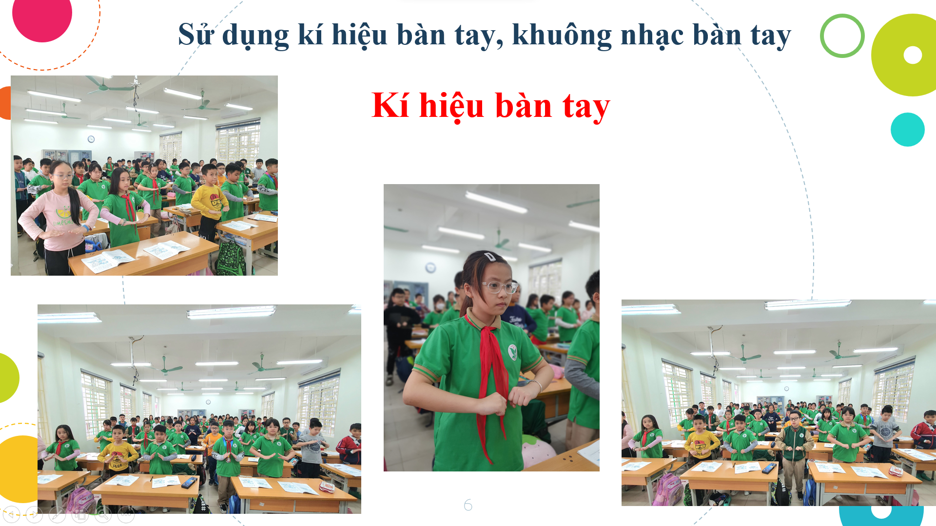

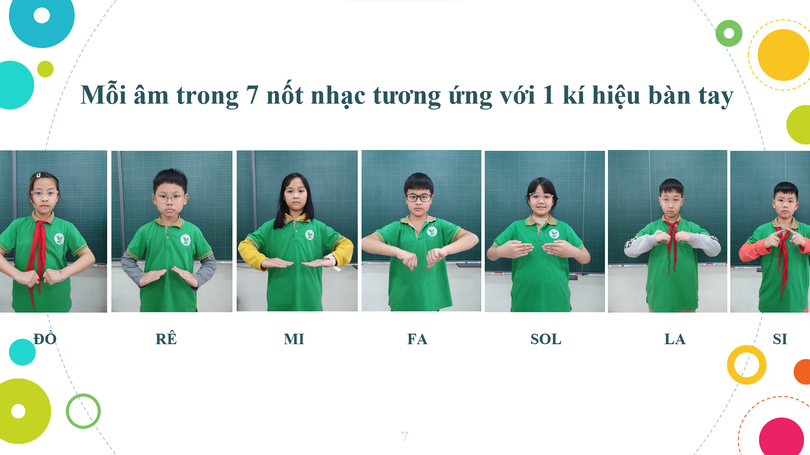
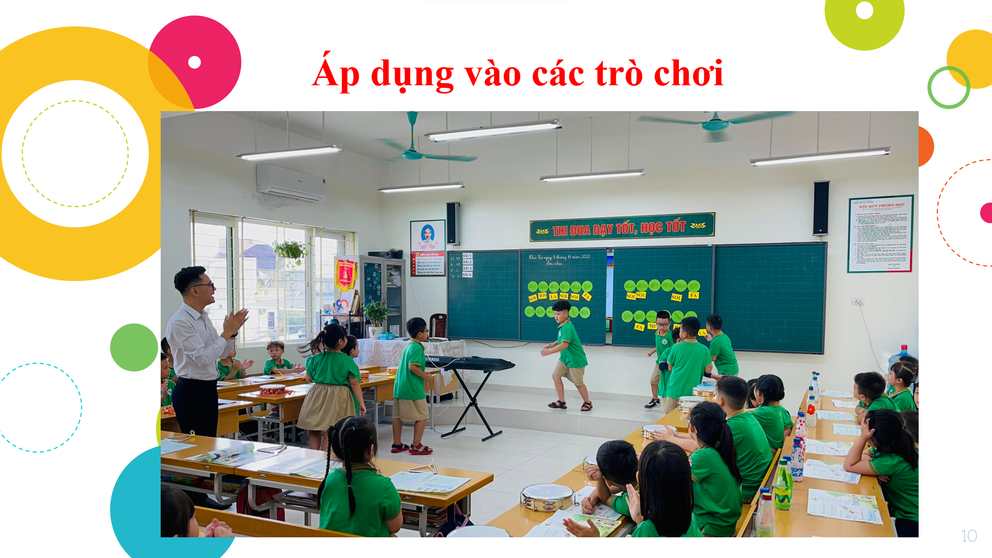

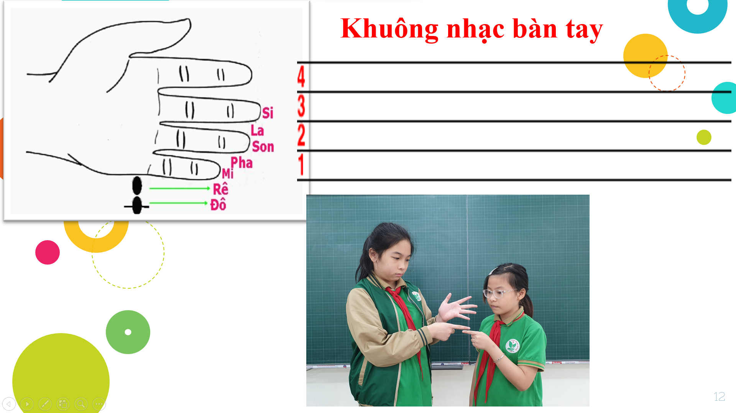
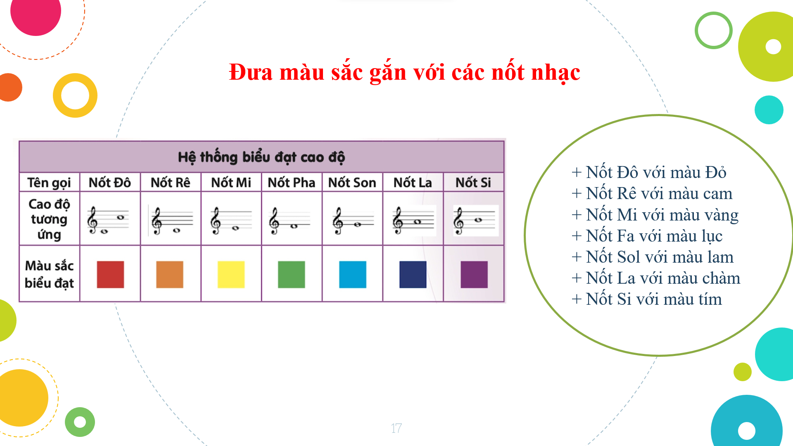

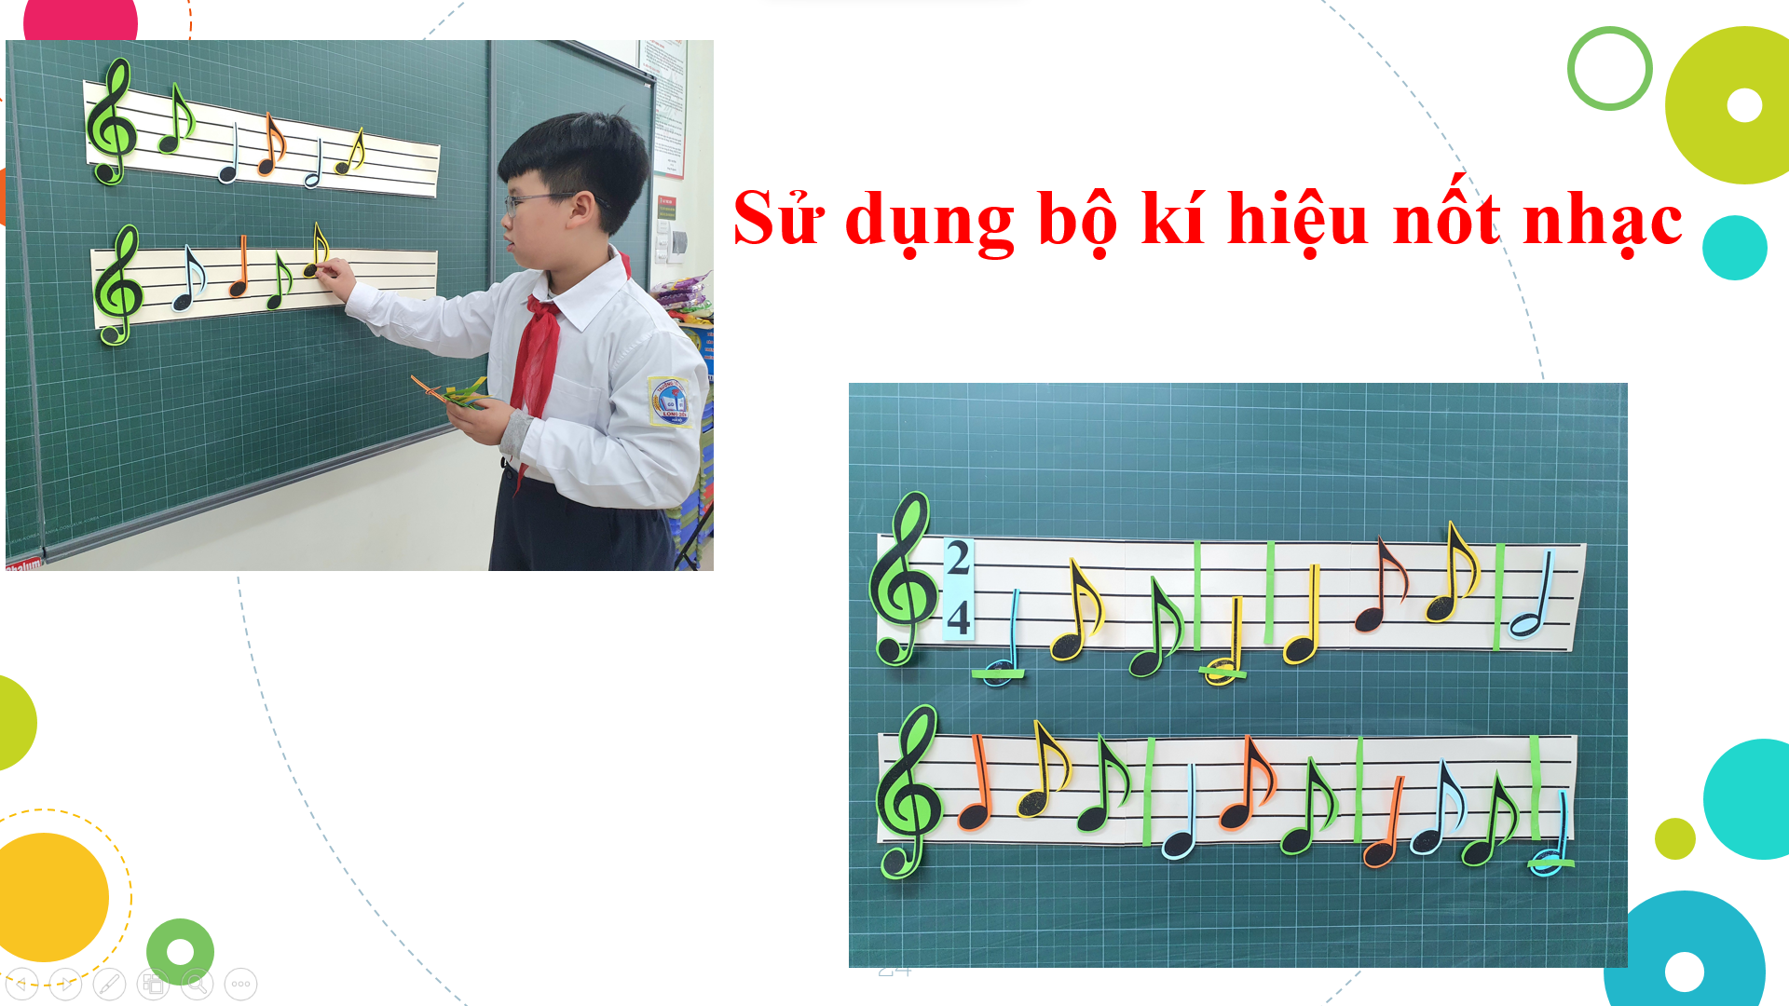

IV. Tài liệu tham khảo
- Sách Giáo viên Âm nhạc lớp 1, 2, 3, 4, 5. Nhà xuất bản Giáo dục.
- Phương pháp dạy học các môn học ở Tiểu học, Nhà xuất bản Giáo dục, 2007.
- Phương pháp dạy học Âm nhạc, Hoàng Long, Nhà xuất bản Giáo dục.
- Tài liệu bồi dưỡng thường xuyên môn Âm nhạc ở Tiểu học, Nhà xuất bản Giáo dục.
Và một số tài liệu khác.

